Контрольная работа по сольфеджио (14.05.2020).
- Напишите параллельные тональности и их ключевые знаки:
Соль мажор - …
Соль минор - …
Ля мажор - …
- Постройте 3 вида минора в тональности соль минор (натуральный, гармонический и мелодический, проставьте знаки при ключе).
- Постройте от звука «соль» вверх и вниз следующие интервалы:
ч1, м2,б2,м3,б3,ч4,ув4,ч5,м6,б6,м7,б7,ч8.
- Постройте главные аккорды Т53,S53,D53 и их обращения в тональности Си-бемоль мажор по образцу (поставьте знаки при ключе).
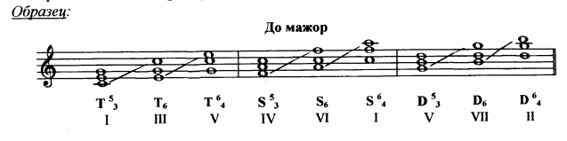
- Спеть с дирижированием: Давыдова. Сольфеджио. 3 класс. N296.

Контрольная работа по музыкальной литературе (14.05.2020).
  - На протяжении нескольких лет А.Даргомыжский принимал активное участие в работе редакции сатирического журнала:
А) «Ёж»
Б) «Искра»
В) «Фитиль»
2. Выпишите оперы А.Даргомыжского на сюжеты А.Пушкина:
А) «Эсмеральда»
Б) «Рускалка»
В) «Каменный гость»
Г) «Торжество Вакха»
3. Задания на расширение кругозора (поиск в интернете). Чем знамениты следующие музыкальные деятели (подпишите и запомните):
- Фёдор Шаляпин, 2) Святослав Рихтер, 3) Евгений Мравинский,
4) Энрико Карузо, 5) Никколо Паганини, 6) Лучано Паваротти.

